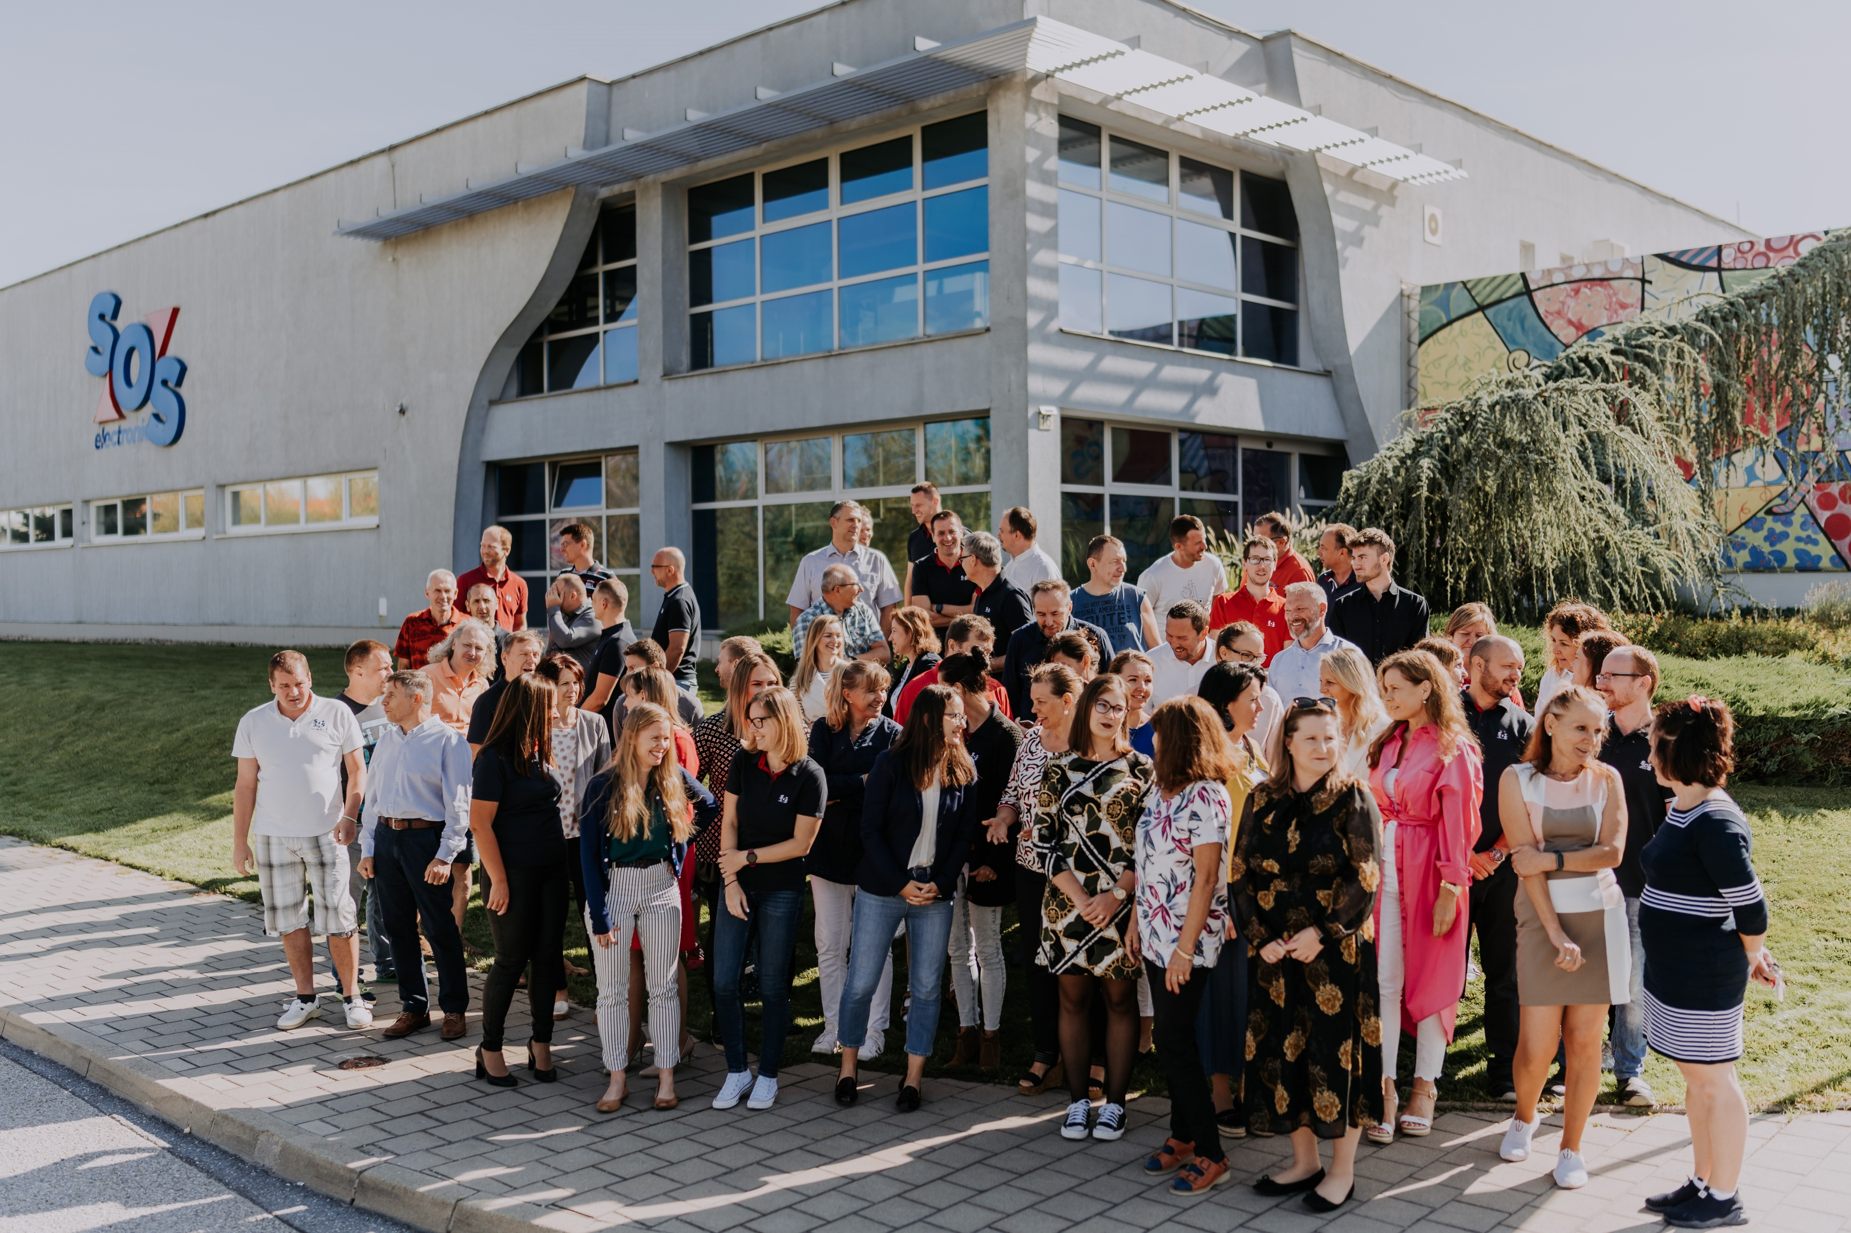

ANNUAL
REPORT 2024

MAJITEĽ SPOLOČNOSTI
Conrad electronic SE, Klaus – Conrad - Straße 1, 92240 Hirschau, Nemecko
ŠTATUTÁRNY ORGÁN
Konateľ:
Ing. Ján Seszták, Ružová 10, 044 20 Malá Ida

Prokuristi:
Ing. Pavol Buhla, Seňa 390
Ing. Ladislav Rybár, Kysucká 20, 040 11 Košice

SOS electronic s r.o. bola založená spoločenskou zmluvou zo dňa 10.01.1995 v zmysle zákona č. 513/91 Zb. a zapísaná v Obchodnom registri dňa 06.02.1995.

Obchodné meno : SOS electronic s r.o.
Sídlo: Pri prachárni 16, 040 11 Košice
IČO: 31703186
Právna forma: Spoločnosť s ručením obmedzeným
Základné imanie: 29 875 EUR
ORGÁNY SPOLOČNOSTI
- Majitelia
- Konateľ, prokuristi
- Výkonný manažment spoločnosti

PREDMET ČINNOSTI SPOLOČNOSTI
- Distribúcia elektronických súčiastok a zariadení
- Sprostredkovanie obchodu a služieb
- Poradenská činnosť v rozsahu predmetu podnikania

NÁPLŇ ČINNOSTI
Spoločnosť vykonáva obchodnú činnosť v oblastiach:

- Elektronické súčiastky a moduly
- Vývojové prostriedky
- Počítačový software
- Meracia a spájkovacia technika

ÚČTOVNÉ ZÁSADY A PRAX
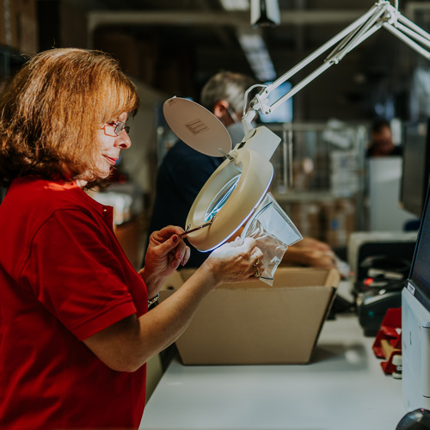
Účtovníctvo spoločnosti sa riadi pravidlami stanovenými zákonom o účtovníctve číslo 431/2002 Z.z. a Opatrením Ministerstva financií Slovenskej republiky číslo 23 054/2002-92, ktorým sa ustanovuje účtovná osnova a postupy účtovania pre podnikateľov v platnom znení.

Účtovníctvo spoločnosti je spracované účtovným programom spoločnosti K2 atmitec Slovensko s.r.o. Dubnica nad Váhom a mzdy sú spracované programom spoločnosti MRP – Company spol. s.r.o. Brezno.

Účtovné zásady a metódy sa riadia predpokladom nepretržitého pokračovania spoločnosti. Účtovné metódy a všeobecné účtovné zásady boli účtovnou jednotkou súvisle aplikované. Ocenenie jednotlivých položiek majetku a záväzkov spoločnosti:

- Dlhodobý majetok obstaraný kúpou spoločnosť oceňuje obstarávacou cenou, ktorá okrem ceny obstarania obsahuje aj vedľajšie náklady, napr. dopravné, clo, poštovné. Dlhodobý majetok obstaraný vlastnou činnosťou je oceňovaný vlastnými nákladmi. Vlastné náklady sú všetky priame náklady vynaložené na výrobu, alebo inú činnosť a nepriame náklady, ktoré sa vzťahujú na výrobu alebo inú činnosť.

- Náklady na vývoj sa neaktivujú a účtujú sa do nákladov účtovného obdobia, v ktorom vznikli. Náklady na vývoj, ktoré sa vzťahujú na jasne definovaný výrobok alebo proces, pri ktorom je možné preukázať technickú realizovateľnosť a možnosť predaja a spoločnosť má dostatočné zdroje na dokončenie projektu, jeho predaj alebo vnútorné využitie jeho výsledkov, sa aktivujú vo výške, o ktorej sa predpokladá, že sa získa späť z budúceho ekonomického úžitku. Aktivované náklady na vývoj sa odpisujú maximálne päť rokov v účtovných obdobiach, v ktorých sa realizuje predaj alebo využitie.

- Spoločnosť zostavuje každoročne plán pre účtovné a daňové odpisy dlhodobého majetku, pričom sa účtujú mesačne pomernou časťou do nákladov spoločnosti. Doba odpisovania je stanovená na základe ekonomickej životnosti majetku, ktorá je odvodená od zaradenia do odpisových skupín pre potreby účtovania daňových odpisov. V prípade zvýšenia vstupnej ceny majetku jeho technickým zhodnotením nad limit stanovený zákonom sa doba odpisovania predlžuje.

- Zásoby spoločnosti obstarané kúpou sa oceňujú obstarávacími cenami, čím rozumieme cenu obstarania vrátane nákladov súvisiacich s obstaraním ako napr. prepravné, clo, poistné, provízia a zľavy. Zásoby obstarané iným spôsobom alebo bezodplatne sa oceňujú reálnou hodnotou.

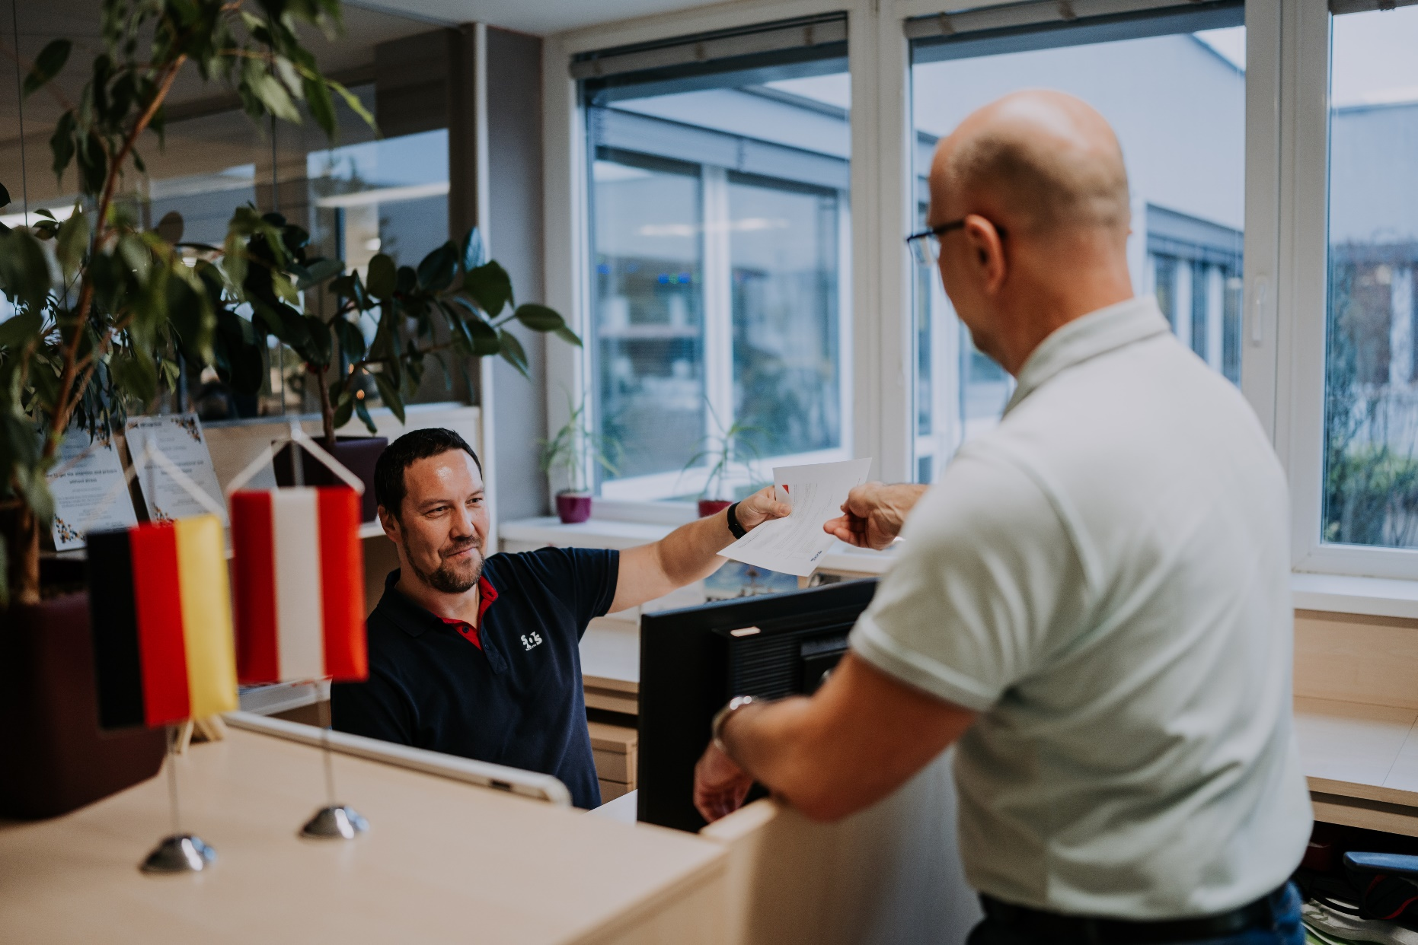

- Pohľadávky spoločnosti pri ich vzniku sa oceňujú menovitou hodnotou, okrem postúpených pohľadávok, ktoré sa oceňujú cenou obstarania. Záväzky spoločnosti sa oceňujú menovitou hodnotou, záväzky pri prevzatí sa oceňujú obstarávacou cenou.

- Majetok a záväzky vyjadrené v cudzej mene sa ku dňu uskutočnenia účtovného prípadu prepočítajú na menu euro referenčným výmenným kurzom určeným a vyhláseným Európskou centrálnou bankou v deň predchádzajúci dňu uskutočnenia účtovného prípadu. Tento majetok a záväzky sa ku dňu, ku ktorému sa zostavuje účtovná závierka, prepočíta na menu euro referenčným výmenným kurzom vyhláseným ECB v deň, ku ktorému sa zostavuje účtovná závierka.

- Prijaté a poskytnuté preddavky v cudzej mene sa prepočítavajú na menu euro referenčným výmenným kurzom určeným a vyhláseným ECB v deň predchádzajúci dňu uskutočnenia účtovného prípadu. Ku dňu, ku ktorému sa zostavuje účtovná závierka, sa na menu euro už neprepočítavajú.

- Operatívny leasing sa účtuje priamo do nákladov. Finančný leasing sa realizuje zaradením prenajatého majetku do účtovnej evidencie a jeho odpisovaním, pričom obstarávacia cena majetku je zhodná s leasingovou istinou zvýšenou o vedľajšie náklady obstarania. Priamo do nákladov sa účtuje leasingová prirážka a prípadné poistenie majetku.

- Na dosiahnutie výsledku hospodárenia, ktorý predstavuje rozdiel medzi nákladmi a výnosmi, ktoré časovo a vecne súvisia, sa využívajú účty časového rozlíšenia na strane aktív aj pasív.

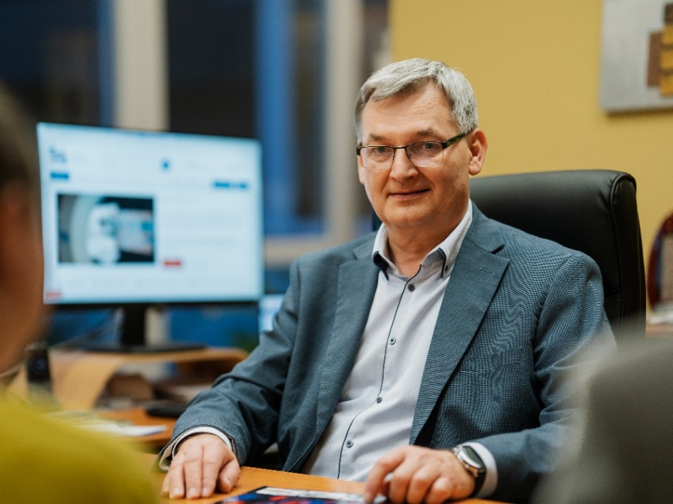
Ing. Ján Seszták
Konateľ spoločnosti / CEO
SPRÁVA KONATEĽA

„V roku 2024 sa ukázalo, že veľké nákupy výrobcov počas alokácie v rokoch 2022-23, ako aj slabší ekonomický vývoj na trhu v roku 2024 mali negatívny vplyv na vývoj nášho obratu.“

Vývoj spoločnosti počas roka: Rok 2024 bol pre spoločnosť SOS electronic z pohľadu hospodárskeho vývoja menej úspešný ako v predchádzajúcom období. Počas najúspešnejšom roku v histórii našej spoločnosti, v roku 2022, pri alokačnej situácii, sa prevažná väčšina výrobcov, našich zákazníkov, silne z dôvodu bezpečnosti predzásobila. To sa odzrkadlilo následne v roku 2023 ich opatrným správaním, jemným poklesom dodávok. Táto situácia pokračovala aj v roku 2024, pri čom sa k tomu pridali aj čiastočne problémy s hospodárskym rastom v krajinách na teritóriach, kde sme aktívni, práve v segmentoch, kde sú naši cieľoví zákazníci. Kvôli opatrnosti zákazníkov nám chýbali hlavne obvyklé časované objednávky. Počas obdobia naďalej pretrvávala rusko-ukrajinská vojna so všetkými jej dôsledkami, na strane druhej nastala situácia, kedy síce ďalej klesala inflácia a úrokové sadzby, čo ale nemalo pozitívny vplyv na vývoj aj v našom segmente priemyslu. Následkom toho boli nepravidelné, menej plánované dodávky súčiastok. Táto situácia silne poznačila našu činnosť počas roka a mala vplyv na prácu a výsledky spoločnosti.
Napriek tejto nie celkom obvyklej situácii, konštruktívnou komunikáciou a hľadaním riešení ďalej rástla dôvera zákazníkov ako aj dodávateľov voči nám.

Počas roku sa nám opäť potvrdilo, že z minulých rokov, kedy sme menili postupne našu stratégiu na orientáciu na naše silné stránky, projektovú orientáciu, sofistikáciu dodávaných tovarov, boli správnym krokom. To nám pomohlo v situácii silnejšieho konkurenčného prostredia. Pracovali sme naďalej centralizovaným spôsobom činnosti – spoločný nákup, marketing, logistika a manažment, spolu so stále viac harmonizovanými procesmi na úrovni predaja v pobočkách. Predaj riešilo šesť predajných skupín, ktoré obhospodarovali sedem hlavných záujmových teritórií. Len minimálne sa zmenil tím zamestnancov, naopak prirodzeným odchodom na dôchodok sme tím zúžili a zefektivnili. Podľa prieskumov sme si udržali naďalej naše dominantné postavenie na trhu medzi lokálnymi distribučnými firmami na Slovensku. Aktívne o nás opäť prejavovali záujem európske a svetové distribučné firmy a výrobcovia.
Majetkové pomery / zmeny: V spoločnosti došlo ku zmene vo vlastníckych pomeroch. Dlhé roky sme v rámci nemeckého holdingu Conrad Electronic patrili pod jeho dcérske spoločnosti Conrad electronic Linz a Wels v Rakúsku. Počas roka v rámci reštrukturalizácie sme boli predaní pod spoločnosť Conrad Electronic SE v Hirschau priamo v Nemecku. Samotný koncový majiteľ sa tým ale nezmenil.
Jednotlivé národné spoločnosti SOS electronic v Česku, Maďarsku a Nemecku sú manažované zo Slovenska. Sú naďalej našimi sesterskými spoločnosťami.

ÚČTOVNÁ ZÁVIERKA

SÚVAHA

 |  | Strana aktív | rok 2024 | rok 2023 | rok 2022
 |  | MAJETOK | 8 354 648 | 8 567 901 | 8 727 413
A. |  | Neobežný majetok | 1 185 357 | 1 244 214 | 1 194 583
A. | I. | Dlhodobý nehmotný majetok | 0 | 0 | 0
A. | II. | Dlhodobý hmotný majetok | 1 185 357 | 1 224 214 | 1 194 583
A. | III. | Dlhodobý finančný majetok |  | 20 000
B. |  | Obežný majetok | 7 145 471 | 7 289 700 | 7 509 223
B. | I. | Zásoby | 5 341 203 | 5 414 167 | 5 902 914
B. | II. | Dlhodobé pohľadávky | 154 322 | 102 323
B. | III. | Krátkodobé pohľadávky | 1 558 642 | 1 532 138 | 1 464 186
B. | IV. | Krátkodobý finančný majetok
B. | V. | Finančné účty | 91 304 | 241 072 | 142 123
C. |  | Časové rozlíšenie | 23 820 | 33 987 | 23 607
 |  | Strana pasív | rok 2024 | rok 2023 | rok 2022
 |  | VLASTNÉ IMANIE A ZÁVÄZKY | 8 354 648 | 8 567 901 | 8 727 413
A. |  | Vlastné imanie | 5 926 608 | 5 846 078 | 5 233 349
A. | I. | Základné imanie | 29 875 | 29 875 | 29 875
A. | II. | Emisné ážio | 0 | 0 | 0
A. | III. | Ostatné kapitálové fondy | 0 | 0 | 0
A. | IV. | Zákonné rezervné fondy | 2 987 | 2 987 | 2 987
A. | V. | Ostatné fondy zo zisku | 0 | 0 | 0
A. | VI. | Oceňovacie rozdiely z precenenia | 0 | 0 | 0
A. | VII. | VH minulých rokov | 5 813 216 | 5 257 947 | 4 102 048
A. | VIII. | VH za účtovné obdobie po zdanení | 80 530 | 555 269 | 1 098 439
B. |  | Záväzky | 2 428 040 | 2 719 438 | 3 491 664
B. | I. | Dlhodobé záväzky | 111 467 | 413 857 | 871 232
B. | II. | Dlhodobé rezervy | 103 745 | 85 705 | 155 621
B. | III. | Dlhodobé bankové úvery | 0 | 0 | 0
B. | IV. | Krátkodobé záväzky | 1 861 195 | 2 162 351 | 2 151 428
B. | V. | Krátkodobé rezervy | 150 036 | 57 525 | 79 577
B. | VI. | Bežné bankové úvery | 201 597 | 0 | 233 806
B. | VII. | Krátkodobé finančné výpomoci | 0 | 0 | 0
C. |  | Časové rozlíšenie | 0 | 2 385 | 2 400
Ekonomická a finančná výkonnosť

Po finančnej stránke sa naša spoločnosť ďalej posilnila, došlo k nárastu vlastného imania. Na úrovni pasív sme minimalizovali využívanie kontokorentného úveru z minulých rokov, na druhej strane naďalej využívame dlhodobý úver od našej materskej spoločnosti, ktorý sme ale v súlade s plánom čiastočne splatili a tým celkovo ponížili. Hodnotenia bánk s ktorými spolupracujeme sú veľmi pozitívne.
Spoločnosť hradila všetky svoje záväzky načas a nemá ani žiadne záväzky voči daňovému úradu, poisťovniam, či iným tretím osobám. Okrem mierneho navýšenia mzdových prostriedkov došlo aj ku jemnému nárastu ostatných vlastných nákladov, hlavne zásluhou zvýšenia cien energií a služieb. Produktivita práce jednotlivcov meraná na osobu klesla. Výsledok hospodárenia v porovnaní s predchádzajúcim rokom jemne klesol, bol ale naďalej pozitívny. Okrem toho boli zvýšené účtovné rezervy. Podobne sa vyvíjali aj naše sesterské spoločnosti v Maďarsku, v Česku a v Nemecku, s ktorými sme silne previazaní. Pre všetky sme v pozícii centrálneho logistického skladu a manažujeme ich z Košíc. Zlepšil sa výsledok z finančných operácií v súvislosti s menšími výkyvmi dolárových transakcií, resp. pohybov lokálnych mien.
VÝKAZ ZISKOV A STRÁT

 |  |  | Rok 2024 | Rok 2023 | Rok 2022
 | * | Čistý obrat | 23 430 150 | 25 511 892 | 28 791 723
 | ** | Výnosy z hospodárskej činnosti | 23 613 572 | 25 687 245 |  | 28 971 831
I. |  | Tržby z predaja tovaru | 22 347 917 | 24 372 121 |  | 27 685 267
II. |  | Tržby z predaja vlastných výrobkov | 4 686 | 482 |  | 0
III. |  | Tržby z predaja služieb | 1 077 550 | 1 139 289 |  | 1 106 456
IV. |  | Zmeny stavu vnútroorganizačných zásob | 0 | 0 |  | 0
V. |  | Aktivácia | 0 | 0 |  | 0
VI. |  | Tržby z predaja DHM a materiálu | 3 037 | 242 |  | 635
VII. |  | Ostatné výnosy z hospodárskej činnosti | 180 385 | 175 111 |  | 179 473
 | ** | Náklady na hospodársku činnosť | 23 367 396 | 24 918 747 |  | 27 384 652
 | A. | Náklady na obstaranie predaného tovaru | 18 973 716 | 20 715 503 |  | 23 563 667
 | B. | Spotreba materiálu a energie | 170 175 | 206 049 |  | 178 755
 | C. | Opravné položky k zásobám | 98 590 | 108 879 |  | 35 025
 | D. | Služby | 1 141 019 | 966 227 |  | 901 805
 | E. | Osobné náklady | 2 739 530 | 2 728 183 |  | 2 559 903
 | F. | Dane a poplatky | 15 800 | 12 479 |  | 17 419
 | G. | Odpisy a OP k dlhodobému majetku | 72 223 | 178 541 |  | 46 058
 | H. | Zostatková cena predaného DHM a materiálu | 0 | 0 |  | 0
 | I. | Opravné položky k pohľadávkam | 0 | 0 |  | 0
 | J. | Ostatné náklady na hospodársku činnosť | 156 343 | 2 886 |  | 82 020
 | *** | VH z hospodárskej činnosti | 246 177 | 768 498 |  | 1 587 179
 | * | Pridaná hodnota | 3 046 650 | 3 515 234 |  | 4 112 471
 | ** | Výnosy z finančnej činnosti | 51 916 | 97 528 |  | 93 643
VIII. |  | Tržby z predaja CP a podielov | 0 | 0 |  | 0
IX. |  | Výnosy z dlhodobého finančného majetku | 1 044 | 2 472 |  | 0
X. |  | Výnosy z krátkodobého finančného majetku | 0 | 0 |  | 0
XI. |  | Výnosové úroky | 1 | 1 |  | 31
XII. |  | Kurzové zisky | 50 871 | 95 054 |  | 93 606
XIII. |  | Výnosy z precenenia a derivátových operácií | 0 | 0 |  | 0
XIV. |  | Ostatné výnosy z finančnej činnosti | 0 | 1 |  | 6
 | ** | Náklady na finančnú činnosť | 176 613 | 164 241 |  | 256 893
 | K. | Predané cenné papiere a podiely | 0 | 0 |  | 0
 | L. | Náklady na krátkodobý finančný majetok | 0 | 0 |  | 0
 | M. | Opravné položky k finančnému majetku | 0 | 0 |  | 0
 | N. | Nákladové úroky | 25 818 | 24 704 |  | 11 605
 | O. | Kurzové straty | 100 459 | 92 035 |  | 193 942
 | P. | Náklady na precenenie a derivátových operácií | 0 | 0 |  | 0
 | Q. | Ostatné náklady na finančnú činnosť | 50 336 | 47 502 |  | 51 346
 | *** | VH z finančnej činnosti | -124 697 | - 66 713 |  | - 163 250
 | **** | VH za účtovné obdobie pred zdanením | 121 479 | 701 785 |  | 1 423 929
 | R. | Daň z príjmov | 40 949 | 146 516 |  | 325 490
 | **** | VH za účtovné obdobie po zdanení | 80 530 | 555 269 |  | 1 098 439

VÝVOJ VYBRANÝCH UKAZOVATEĽOV SPOLOČNOSTI (index)
Ukazovatele ziskovosti |  | 2024 | 2023 | 2022
Hlavný ukazovateľ ziskovosti | výnosy / pasíva | 2,83 | 3,00 | 3,32
Ziskovosť celkového kapitálu | VH / pasíva | 0,01 | 0,07 | 0,13
Ziskovosť vlastného imania | VH/ vlastné imanie | 0,01 | 0,10 | 0,21
Ziskovosť ČPK | VH / ČPK | 0,02 | 0,11 | 0,22
Ukazovatele aktivity
Obrat zásob v dňoch | (zásoby / náklady na obstaranie tovaru)*365 | 103 | 95 | 74
Obrat pohľadávok v dňoch | krátke pohľadávky / (výnosy / 365) | 24 | 23 | 18
Ukazovatele finančnej závislosti
Celková zadlženosť | cudzie zdroje / pasíva | 029 | 0,32 | 0,40
Bežná zadlženosť | krátke záväzky, úvery a časové rozlíšenie / pasíva | 0,27 | 0,26 | 0,27
Podkapitalizovanie | (vl. imanie + dlhé cudzie zdroje) / neobež.majetok | 5,18 | 5,10 | 5,24
Krytie neobežného majetku | vlastné imanie / neobežný majetok | 5,00 | 4,70 | 4,38
Ukazovatele likvidity
Okamžitá likvidita | finančný majetok / bežné pasíva | 0,04 | 0,11 | 0,06
Bežná likvidita | (fin.majetok + krátke pohľad.) / bežné pasíva | 0,75 | 0,83 | 0,65
Current ratio | (fin.maj. + kr.pohľ. + zásoby) / bežné pasíva | 3,16 | 3,33 | 3,15

Dodávateľské vzťahy: Rok 2024 nám opäť potvrdil, že naša spoločnosť je so svojou štruktúrou obsluhovaných trhov naďalej veľmi zaujímavou pre zahraničných výrobcov. V rámci obchodných vzťahov sme do dodávateľského portfólia dohodli niekoľko nových zmluvných partnerov – výrobcov, čím došlo k ďalšiemu kroku vpred na ceste k nezávislosti od distribútorov. Úspešne sme rozvíjali obchodovanie smerom na Áziu, čo sa ukazuje tiež ako jeden z podstatných krokov. Samozrejme posilnili sme obchodovanie s materskou spoločnosťou. od prvotného marketingu, spoločných návštev, workshopov, vzorkovania až po plánované projektové dodávky tovarov.

Odberatelia: Naša spoločnosť má aktuálne zákazníkov vo viac ako 131 krajinách celého sveta. Strategické trhy spoločnosti tvoria Slovensko, Česko, Maďarsko, Poľsko, ako aj oblasť DACH, t.j. nemecky hovoriace krajiny. Cez on-line platformu sme pokračovali v aktivitách v lokálnych jazykoch smerom na Taliansko, Francúzsko a Španielsko. Platby so zákazníkmi realizujeme v 5 menách. Cieľovou skupinou je stále výrobný priemysel, naopak malých koncových zákazníkov sme z objektívnych príčin museli obmedziť. Na strane odberateľov tvoria domáci odberatelia už len asi 20% podiel, naopak väčším rastom obratu rástol podiel dodávok do sesterských firiem v Nemecku, Česku a Maďarsku.

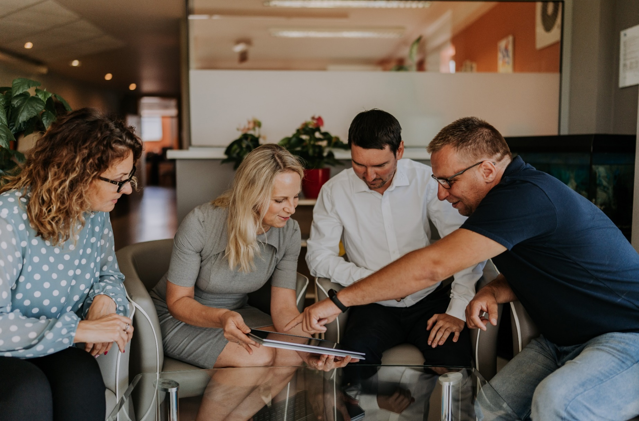

Investície: Realizovali sme len minimálne plánované investičné zámery s hmotným ako aj nehmotným majetkom. Týkali sa hlavne úprav priestorov. Síce máme projekt a platné stavebné povolenie na budovanie ďalšej budovy, ale vedenie z titulu bezpečnosti zatiaľ odsunulo vlastnú realizáciu ďalšej časti. Jedinou zásadnou investíciou bola implementácia CRM aplikácie Salesforce. Prechodom do cloudu sme mohli hardvérové investície ponížiť a preto na úrovni HW a SW došlo len ku prirodzeným obmenám.

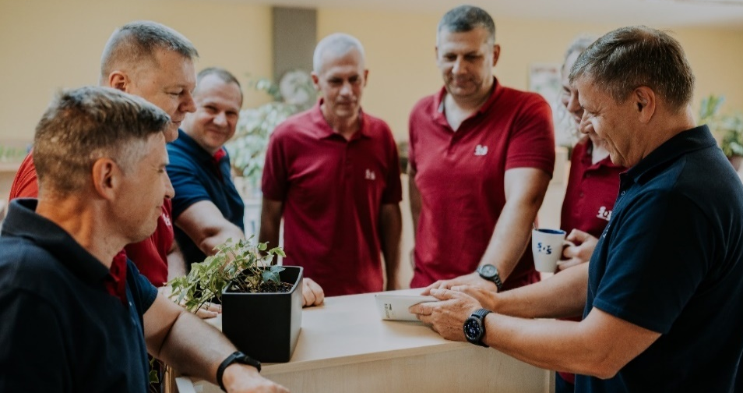

Ľudské zdroje: Z pohľadu personálneho sa naďalej držíme filozofie trvalého hľadania kvalitných ľudí. Počas roka sme len jemne obmenili tím zamestnancov. Nedošlo ku žiadnej zásadnej zmene štruktúry. V spoločnosti pracuje aktuálne 70 zamestnancov a dve kolegyne máme aktuálne na materskej dovolenke. Ľudský potenciál firmy rástol pravidelnými internými ako aj externými školeniami.

Manažment: Spoločnosť po stránke štatutárnej zastrešujú naďalej jeden konateľ zodpovedný hlavne za prevádzku a obchod, ako aj dvaja prokuristi zodpovední za produktový manažment, resp. informačné technológie. Po stránke organizačnej štruktúry máme jednoduché dvojstupňové riadenie, okrem trojstupňovej štruktúry v rámci predajného oddelenia. Základné riadenie realizuje riaditeľ a stredný manažment. V rámci medzinárodnej štruktúry je proces manažmentu, nákupu, marketingu a logistiky centralizovaný v Košiciach, v ostatných krajinách sú len predajné skupiny. Naďalej sa jednoznačne potvrdzuje, že filozofia „mysli globálne, konaj lokálne“ je správny prístup.

Marketing: SOS electronic stojí z pohľadu marketingových aktivít na dvoch rovnocenných nohách – ľudia a dáta. Splnili sme ciele, ktoré sme si dali v rámci centrálneho riešenia marketingu a jeho multijazyčnosti. Aktuálne v Košiciach riešime podporu predaja v desiatich jazykoch. Boli naplnené ciele z marketingových investícií. Aktivity a s nimi späté investície sa ďalej posúvajú do sféry online marketingu, kde sme realizovali zásadné pozitívne zmeny a postup vpred. Najvýznamnejšou zmenou bolo dokončenie implementácie nového CRM systému Salesforce, s pomocou ktorého predpokladáme ďalší posun vpred v roku 2025. Pokračovali sme súčasne s osobnými stretnutiami so zákazníkmi, eventami, pri čom sme ale postúpili ďalej, pridali sa ku nám aktívne aj spolupracujúci dodávatelia. Tieto aktivity boli jednoznačne pozitívne hodnotené našimi zákazníkmi.

Certifikácia podľa ISO 9001: V priebehu roka sme boli opätovne úspešne certifikovaní s pozitívnym výsledkom z manažérstva kvality podľa normy ISO 9001:2016, ktorá je jednou z požiadaviek pri získavaní, resp. udržaní mnohých, hlavne zahraničných zákazníkov.

Humanitárna a sponzorská činnosť: Naša spoločnosť úzko spolupracuje s viacerými strednými školami a univerzitami, ktorým poskytujeme služby za zvýhodnené ceny, ako aj vzorky zadarmo. Sponzorujeme vybrané školské súťaže z nášho oboru. Vybraní zamestnanci dobrovoľne dlhé roky spravujú neinvestičný fond s názvom SOS, n.f., ktorého hlavným cieľom je podpora ľudí v núdzi.

Ciele 2025: Spoločnosť má aj pre rok 2025 definované náročné ciele, ktoré sú výzvou pre všetkých zamestnancov. Všetky vychádzajú z hesla „customers centricity – orientácia na zákazníka“ Vzhľadom na to, že sme sa ale v predchádzajúcom období zásadne pripravili po stránke personálnej, skladovej, logistickej ako aj finančnej, sú tieto určite reálne. Najzásadnejším cieľom, predikčne v období rastového, pozitívneho vývoja ekonomík na trhoch kde pracujeme, je navýšenie obratu a s tým spätého výsledku hospodárenia. Chceme realizovať dostavbu budovy s cieľom rozšírenia skladových priestorov a kancelárií. Ďalej chceme doplniť technológiu v sklade s cieľom zvýšenia efektivity a naďalej využívať poskytnuté zdroje na posilnenie výšky hodnoty tovaru na sklade. Zásadným cieľom je po minuloročnej implementácii reálne využívanie nového CRM softvéru pre podporu procesov marketingu a predaja. Osobitnou výzvou je ďalšie rozpracovanie procesov pre riešenie dátovej analýzy pri vybraných rozhodnutiach. Chceme ďalšími konkrétnymi krokmi uzavrieť jasne posun v stratégii firmy od všeobecného predaja súčiastok, k predaju vybraných viac sofistikovaných franchisingových značiek. Ďalej ideme cestou zlepšovania. znalostí a kvality zamestnancov. Po marketingovej stránke je to posilnenie on-line oblasti, ako aj pokračovanie aktivít pod heslom „originálny marketing“.
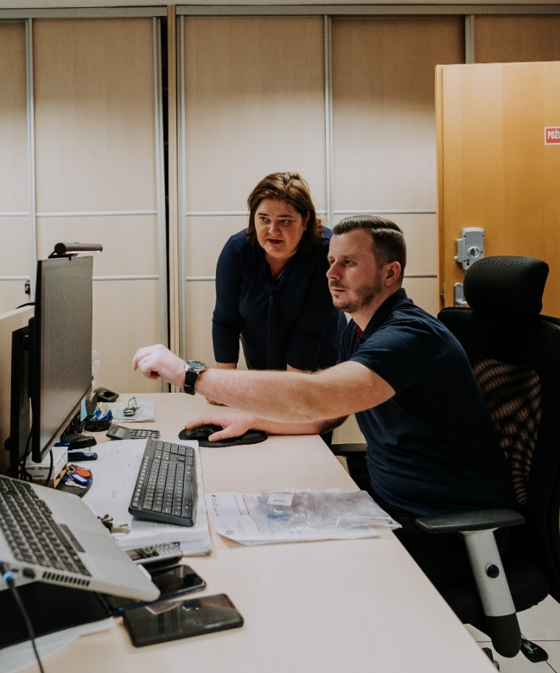

Výskum a vývoj
DOPLŇUJÚCE INFORMÁCIE K ÚČTOVNEJ ZÁVIERKE
Spoločnosť sa nezaoberala výskumnou a vývojovou činnosťou.

Obstarávanie akcií a podielov vlastných alebo ovládajúcej osoby
Spoločnosť v priebehu roku 2024 neobstarala vlastné akcie.

Návrh na rozdelenie zisku alebo vyrovnanie straty
Výsledok hospodárenia v schvaľovacom konaní spoločnosť vysporiada tak, že ho preúčtuje na účet výsledku hospodárenia predchádzajúcich období.

Informácie o organizačnej zložke v zahraničí
Spoločnosť nemá organizačnú zložku v zahraničí.

Vplyv činnosti účtovnej jednotky na životné prostredie a na zamestnanosť
Podnikateľské aktivity spoločnosti nemajú negatívny vplyv na životné prostredie ani na zamestnanosť.
Udalosti, ktoré nastali po skončení účtovného obdobia
Po skončení účtovného obdobia nenastali žiadne udalosti, ktoré by mali vplyv na účtovnú uzávierku.

Cenné papiere obchodované na regulovanom trhu
Spoločnosť neemitovala cenné papiere, ktoré by boli prijaté na obchodovanie na regulovanom trhu. Preto spoločnosť nemá povinnosť vo výročnej správe uvádzať štruktúrované informácie podľa § 20 odst. 6 a 7 zákona o účtovníctve.

Subjekt verejného záujmu
Spoločnosť nie je subjektom verejného záujmu tak, ako ho definuje § 2 odst. 14 zákona o účtovníctve.

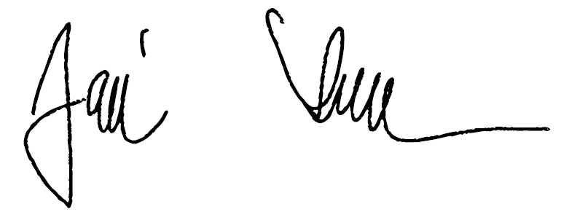

V Košiciach dňa 26.2. 2025
Ing. Ján Seszták
konateľ spoločnosti

